Contacts :
Colette DURAND
Tél. 02 38 91 19 05
Portable : 06 81 37 96 33

Yvette DEBARBAT
Portable : 06 78 20 27 24

Nicole FLAUNET
Tél. 02 38 54 20 49
Portable : 06 13 72 58 20

Nadine LASSINOT
Portable : 06 07 29 08 27

Marie-José GOUJON
Tél. 02 38 53 37 80

Françoise JEANNOT
Tél. 02 38 91 42 11

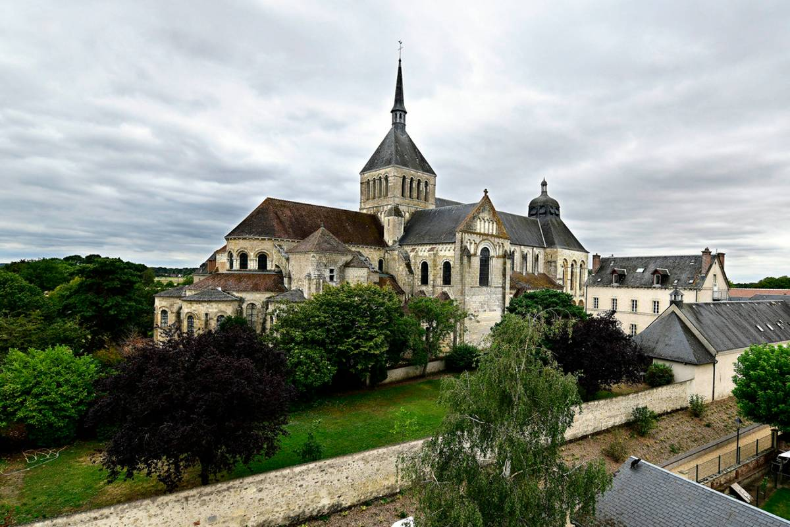
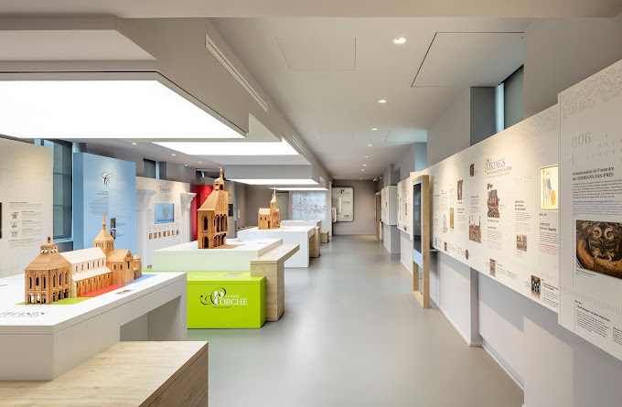

Rencontre
Fraternelle Acf

Vendredi 9 Juin 2023

A l’Abbaye de St-Benoît-sur-Loire
et Germigny

9h30 à 17h30

Déroulement de la journée

9h30 : Accueil

10h00 : Café d’accueil et présentation

10h30 : Visite guidée de la Basilique

12h00 : Messe conventuelle avec les
Moines de l’Abbaye de Fleury

13h15 : Repas partagé
14h30 : Temps libre pour passage par la
Boutique et la librairie de l’Abbaye.

15h00 : Visite du Belvédère (musée récent)

16h00 : Retour en passant par l’Oratoire de
Germigny.
Visite guidée par une guide-
conférencière de l’Oratoire suivi
d’un temps de prière.

17h30 : Retour
Pour les personnes ayant des difficultés pour
marcher on peut se garer au pied de l’Abbaye.

Pot d’accueil et Déjeuner
Le pot d’accueil le matin et le déjeuner seront pris sur place.
ABBAYE SAINT BENOIT SUR LOIRE
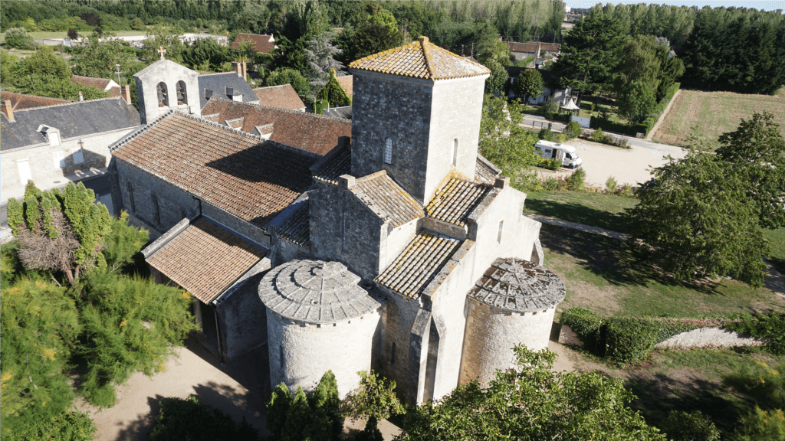
ORATOIRE GERMIGNY DES PRES

Acf Loiret

Fiche d’inscription
Réponse définitive avant le 20 Mai 2023
à
Colette DURAND
(téléphones au dos pour préinscription auprès de votre responsable d’équipe)

NOM ………………………………………………..
Prénom ………………………………………………..
Adresse ………………………………………………..
Code Postal ………………………………………………..
Commune ………………………………………………..
Téléphone ………………………………………………..

Participation aux frais de la journée:
5 euros en espèces
(à joindre avec votre inscription)

Inscription pour la journée complète : ………………
Vient le matin uniquement : ……………………………..
Vient l’après-midi uniquement : ……………………….
Covoiturage

Je peux transporter ………..personnes
J’ai besoin d’être véhiculée
Je me suis organisée

